МІНІСТЕРСТВО ОСВІТИ І НАУКИ УКРАЇНИ
Західноукраїнський національний університет

Факультет комп’ютерних інформаційних технологій

Лабораторна робота №5

Виконала:

Перевірив:

м. Тернопіль
2022 рік
Теоретичні основи побудови алгоритмів

Мета: Вивчити основні методи побудови алгоритмів. Навчитися будувати блок-схеми та представляти алгоритм програми у вигляді псевдо-коду.

Теоретичні відомості
Будь-яку обчислювальну задачу можна представити у вигляді певних кроків, виконання яких у вказаній послідовності дозволяє отримати бажаний результат. При цьому програму можна представити у вигляді:
- операцій, які повинні виконуватися, та
- порядку виконання цих операцій.
Таке представлення називається алгоритмом. Існують різноманітні форми запису та представлення алгоритмів, напр. кулінарні рецепти, довідники користувачів по роботі з побутовою технікою, приклади розв’язування математичних задач тощо. Загалом форми представлення алгоритмів можна класифікувати наступним чином:
- словесні алгоритми;
- алгоритми у формі псевдокоду (використовується для запису у формальних алгоритмічних мовах);
- схемні алгоритми
  - структурно-програмний запис (схеми Нассі-Шнайдермана);
  - графічний запис (блок-схеми, які виконуються відповідно до вимог стандарту).
Виділяють наступні властивості алгоритмів:
- визначеність ― кожен крок алгоритму є чітко визначеним для кожного випадку;
- скінченність ― алгоритм завжди повинен завершуватися після виконання скінченої кількості кроків;
- дискретність ― алгоритм можна розділити на окремі блоки операцій, кожна з яких називається кроком;
- ефективність ― всі оператори алгоритму є прості, і їх можна виконати за скінчений проміжок часу
- масовість ― алгоритм може використовуватися для розв’язку усіх варіантів даної однотипної задачі.
      - наявність вхідних та вихідних даних ― визначають початкові параметри алгоритму та результат його виконання.

Варіант 1
2. Складіть власну систему найменувань псевдокоду

ЗМІННА ― змінна, яка містить одне число
ЗМІННА[G] ― масив змінних, де G - індекс елементу масиву. Перший елемент масиву має індекс 0.
ДОКИ (умова)
ВИКОНУВАТИ (блок операцій)
КІНЕЦЬ ДОКИ ― опис циклу виконання блоку операцій.
ЯКЩО (умова)
ТОДІ (блок операцій)
КІНЕЦЬ ЯКЩО ― тоді, якщо умова здійснюється. то виконується блок операцій 1, а якщо ні ― блок операцій 2.

3. Опишіть у вашій системі псевдокоду один із алгоритмів, які подано у варіантах завдань, відповідно до порядкового номера у журналі групи

Ініціалізувати МАСИВ[] значеннями {4, 22, 7, 8, -2}
Ініціалізувати ЗМІННУ max, присвоїти їй значення першого елемента МАСИВУ[] з індексом 0
Iніціалізувати ЗМІННУ i, призначити їй значення 0

ДОКИ (i < (довжина масиву 5)) ВИКОНУВАТИ
ЯКЩО (МАСИВ[i] > змінної max)
ТОДІ (присвоїти змінній max значення МАСИВ[i])
КІНЕЦЬ ЯКЩО
Вивести значення змінної max
КІНЕЦЬ ДОКИ

4. Опишіть цей же алгоритм у вигляді блок-схеми
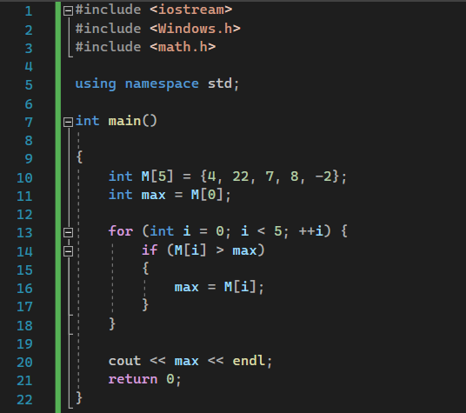
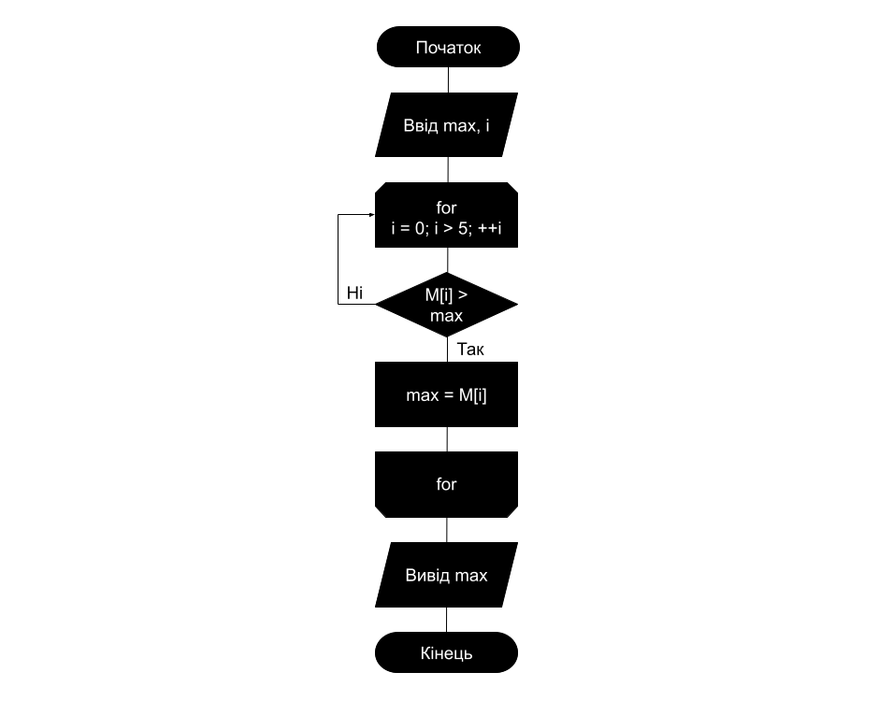
Висновок: Я вивчила основні методи побудови алгоритмів. Навчилася будувати блок-схеми та представляти алгоритм програми у вигляді псевдо-коду.

